文本來源：112年5月1日第6版(科學)
112年5月2日第3版(國際)

設計者：林玫伶（清華大學客座助理教授、兒童文學作家）
多文本讀報學習單（解答篇）
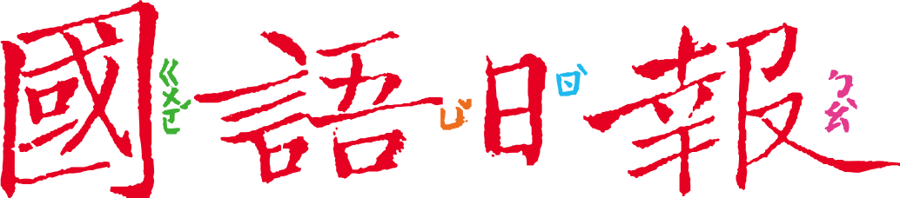

大自然孕育萬物，不同物種各有其本能、天性，人類應予以尊重；如果人類太過膨脹自己，干擾物種的天性，將帶給物種生存的危機。
任務一：海豹天性
閱讀5月2日第3版〈夏威夷威基基封灘 助海豹哺育寶寶〉，這是一則有關夏威夷當局保護海豹的報導，閱讀後回答以下問題：
- 發生地點：
夏威夷歐胡島的威基基海灘
- 保護對象：
僧海豹「凱薇」
- 為什麼要保護牠？(複選)
■該物種瀕臨滅絕 ■該物種是夏威夷群島原生物種
■該物種要繁衍後代 □以該物種吸引觀光客參觀
- 用什麼方法保護牠？
封鎖部分沙灘，用圍籬隔開新生海豹和人類
執法人員也會搭小艇巡邏，將遊客擋在50碼保護區外
- 小薇說：「夏威夷當局的保護措施，是在認識並順應海豹的天性下設計的措施。」找找看，文章中哪裡提到海豹的天性？夏威夷當局怎麼做？
有關海豹天性的描述 | 順應海豹天性的保護措施
母海豹在海豹寶寶斷奶前的5-7週內，會（因護子心切而升高攻擊性） | 把人和海豹母嬰隔開
海豹如果過度習慣和人類接近，會（妨害牠們發展出在大自然生存的本能） | 小海豹稍大後，引領牠們到偏遠地區和其他野生僧海豹一起成長
■給師長的話：先掌握事件概況，再進一步發現保護措施和順應海豹天性有關。
任務二：陸蟹天性
5月1日第6版〈陸蟹遷徙之道〉也和保護動物、順應物種天性有關，閱讀後回答以下問題：
- 發生地點：
濱海公路（臺灣)
- 保護對象：
陸蟹
- 為什麼要保護牠們？請從文章中找出兩個原因。
- 陸蟹生活史橫跨（海域）和（陸域），是生物圈非常重要的一群
- 陸蟹要回（海裡）繁衍後代，但路程被（道路）阻隔，常發生（路殺）
- 專家學者一開始嘗試用什麼方法保護牠？有沒有成功？
人們挖掘地下通道，連接道路的內陸側與海岸側，希望陸蟹不要爬到車道路面上，改走地下道，以策安全。
但是實施情況不如預期，有些陸蟹成功越過，有些進入後在裡面停留很久，又從原地爬回來。
- 承上題。是否成功，和陸蟹的本能、天性有關，從文章中找出陸蟹根據什麼才能朝著海前進？
天然訊號
- 最近的研究發現，（光線）可能是引導陸蟹行進的訊號之一。
- 和任務一做比較：(以○△╳表示達成程度)
 | 保護僧海豹凱薇 | 保護臺灣陸蟹
了解該物種的天性本能嗎？ | ○ | △
保護措施是否成功？ | ○ | △
■給師長的話：閱讀保護母陸蟹到海的措施，發現人類對動物的天性尚未完全理解，影響保護措施的設計。
任務三：人類作為
從任務一和任務二可發現，認識並順應海豹和陸蟹的天性，才能營造友善的生存環境；萬一侵犯了動物，也才能採取正確的保護措施。
- 上述例子中，人類做了什麼事，侵犯了動物的生存空間？
人類太靠近我們了，有些人類還會捕殺我們。

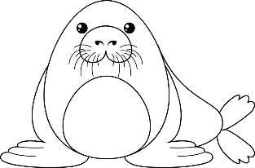

人類闢建沿海道路，懷孕的我們要從陸地到海水生產，道路阻隔了我們原本的遷徙之路

- 陸蟹一文，以四張插圖描繪了文章重點，讓讀者一目了然。
插圖 | 插圖內容
第1張 | 自然狀態下的陸蟹遷徙
第2張 | 人類侵犯後的陸蟹困境
第3張 | 人類努力研究陸蟹天性，找出保護之道
第4張
現在請你根據僧海豹一文，參考陸蟹插圖的架構，以四幅插圖畫出重點，畫好後說給家人聽。

(略)

■給師長的話：整合兩篇文章的重點，並運用陸蟹插圖架構，畫出海豹文章的插圖，以達倡議之效。圖片來源https://reurl.cc/9VedGO、https://reurl.cc/6NopZM

